Assignment 1

Articol 1 : Forest Fire Prediction Using Image Processing And Machine Learning
(https://www.nveo.org/index.php/journal/article/view/2812/2382)

Set de date
Setul de date este compus din imagini din satelit cu paduri (luate cu ajutorul API-ului de la Google). Datele folosite nu sunt disponibile.

Preprocesarea setului de date
Imaginile corupte au fost sterse si au fost standardizate sa fie cu dimensiunea de 720x480 de pixeli. Totodata, label-urile au fost convertite la valori binare (0, 1).
Pentru a izola mult mai bine zona cu foc din imagine s-a schimbat imaginea din RGB in YCbCr (Luma ChrominanceBlue ChrominanceRed). Acest lucru ajuta si la a distinge mai bine zonele cu foc fata de zonele naturales sau zonele in care se reflecta soarele si reduce alarma falsa.

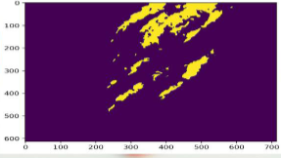

Algoritmi folositi
Segmentarea imaginilor este facuta cu un model de U-net. Se foloseste un model R-CNN ce prezice imaginea cat timp aceasta este neprocesata si returneaza daca gaseste zone cu foc. (Yes – foc \ No – nu e foc)
Metrici / Rezultate:
Acuratete: 92%
Recall: 0.975
Precision: 0.8478
F-measure (2*recall*precision) / (recall + presision)
(2*0.975*0.8478) / (0.975+0.8478) = 0.907

Articol 2: Deep Learning Approaches for Forest Fires Detection and Prediction
using satellite Images
(https://www.sciencedirect.com/science/article/pii/S187705092403415X)

Set de date
Sunt mai multe seturi de date pe care se antreneaza modelele. Fiecare set de date este impartit in:
- Imagini cu foc
- Imagini fara foc

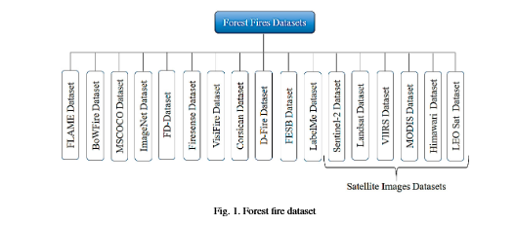

Algoritmi folositi
Modelele propuse:
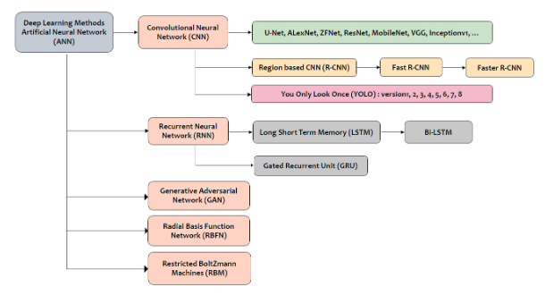
Model ce foloseste Landsat-8 (imagini din satelit):

Landsat-8 (NASA) contine imagini din satelit din America de Nord, Australia, Africa Centrala, Chernobyl si padurea Amazoniana.

Preprocesare
- S-au eliminat interferentele atmosferice (vapori de apa, nori) pentru a izola bine zonele cu pamant

S-a folosit FireNet (implementat cu tensorflow)
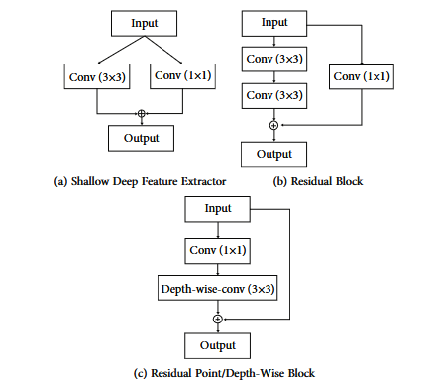
Optimizer: Adam: 0.001
Batch: 7 patches
Epoci: 250
Metrici / Rezultate:
Overall Accuracy (OA): 99.95% (Australia), 99.99% (Central Africa, Brazil, Chernobyl).
Precision: 97.94% (Australia), 84.06% (Central Africa), 95.98% (Brazil), 95.98% (Chernobyl).
Recall: 97.20% (Australia), 77.27% (Central Africa), 98.04% (Brazil), 98.04% (Chernobyl).
F1-Score: 97.57% (Australia), 80.52% (Central Africa), 97.00% (Brazil), 97.24% (Chernobyl).
False Positive Rate (FPR): 0.02% (Australia), 0.00007% (Central Africa), 0.0004% (Brazil), 0.0006% (Chernobyl).
Miss Detection Rate (MD): 2.79% (Australia), 22.72% (Central Africa), 1.95% (Brazil), 4.58% (Chernobyl).
Kappa Coefficient (KC): 0.975 (Australia), 0.429 (Central Africa, Brazil, Chernobyl)

